附件10 泉州信息工程学院
毕业设计写作格式规范
一、毕业设计写作基本规范及要求
毕业设计内容一般应由十个主要部分组成，依次为：（1）封面；（2）学位论文独创性声明、学位论文版权使用授权书；（3）中英文摘要；（4）目录；（5）前言；（6）正文；（7）总结；（8）参考文献；（9）附录；（10）致谢。各部分的具体要求如下表所示。

毕业设计各部分的具体要求一览表
内 容 |  | 要 求 | 备注
封面 |  | 封面（见模板）采用统一的封面格式，封面上填写毕业设计题目、学生姓名、学号、二级学院名称（全称）、专业班级（全称）、指导教师姓名及填写日期。毕业设计题目不宜过长，一般不超过28个字。 | 学校统  一制定
学位论文独创性声明、学位论文版权使用授权书 |  | 按要求填写，保存电子版需电子签名。 | 另起页
中  文  摘  要 | 题目 | 应简明扼要，避免过宽、过大、过空，应反映出研究的范围、层次和深度，可以根据需要使用副标题，用以补充说明设计中的特定内容。设计题目应避免使用生僻缩略词、字符、代号等。 | 另起页，  同一页
中  文  摘  要 | 摘要 | 摘要应该包含文中的基本信息，应说明本项设计工作的目的和意义、设计方案与设计方法（实验方法）、设计成果及应用情况、设计工作总结。重点是成果和总结，注意突出具有创新性的成果和新见解。摘要不分段，不用公式、图表、数学表达式，不作标注，不引用参考文献，一般不少于300字。 | 另起页，  同一页
中  文  摘  要 | 关键词 | 关键词应采用能覆盖设计主要内容的通用技术词条，应尽量从国家标准《汉语主题词表》中选用；未被词表收录的新学科、新技术中的重要术语和地区、人物、文献等名称，也可作为关键词标注。一般为3-7个，各关键词之间以分号分隔，最后一个关键词后无标点符号。 | 另起页，  同一页
英  文  摘  要 | 题目 | 应与中文题目相对应，单词应连续书写，除连词、介词等虚词外，其它单词首字母都要大写。 | 另起页，  同一页
英  文  摘  要 | Abstract | 与中文摘要内容相对应。 | 另起页，  同一页
英  文  摘  要 | Key words | 与中文的关键词相对应。单词首字母大写，词之间以分号分隔。 | 另起页，  同一页
目录 |  | 目录（采用自动生成）是毕业设计的大纲，反映设计的梗概。目录页每行由标题编号、标题名称和页码组成，目录内容包括中英文摘要；前言；主要内容的章、条、款序号和标题；总结；参考文献；注释；附录；可供参考的文献题录、索引等。目录只列出三级标题。 | 另起页
前言 |  | 前言要提纲挈领，向读者说明研究脉络，使读者对设计有一个总体的认识和了解，内容应包括问题的提出或设计选题的来源；设计选题的背景、目的、意义；行业或技术的现状及发展趋势；存在的技术或工程问题；研究的理论依据、实验基础、研究方法及技术路线；基本设计思路；预期的设计成果及应用效果，社会经济效益。参考的文献资料、使用的符号、计算公式等需要说明的问题。 | 另起页
正文  主体部分 |  | 正文是毕业设计的主体，一般由标题、文字叙述、图、表格和公式等部分构成。要求内容完整，逻辑层次清楚，描述准确，数据可靠，分析透彻，论述有力，标点符号使用规范，无语病。写作形式可因课题性质不同而变化，一般可包括理论分析、数值计算、设计方案及设计过程，实验和测试方法，实验结果分析和讨论，与理论计算结果的比较，应用情况等。文中若有与导师或他人共同研究的成果，必须明确指出；如果引用他人的总结，必须明确注明出处，并与参考文献序号一致。原则上，毕业设计正文字数不低于8000字。 | 每章节  另起页
总结 |  | 总结是对毕业设计工作的最终的、总体的概括，不是正文中各段小结的简单重复，应准确、完整、明确、精练。内容应包括毕业设计的主要工作内容，解决的主要问题及取得的成果。也可以提出建议、改进设想或意见、尚待解决的问题及对后续研究的设想等。 | 另起页
参考文献  （含注释） |  | 列出引用和参考的各类文献，参考文献采用顺序编码制，在引用处的右上方用方括号标注阿拉伯数字编排的序号，参考文献按文中引用出现的顺序列在正文的末尾。特别在引用别人的科研成果时，应在引用处加以注释说明，注释说明采用页脚注。每条注释说明的项目必须完整。各类文献的书写格式均应符合《中华人民共和国文后参考文献著录规则》（GB/T 7714-2005） | 另起页
附录 |  | 可列出一些与毕业设计内容相关的重要文献或具有重要参考意义的文献资料，作为毕业设计主体的补充部分，主要列出正文内过分冗长的公式推导；供查读方便所需的辅助性数学工具或重复性数据表格；由于过分冗长而不宜放置在正文中的计算机程序清单；工科毕业设计的系统整体原理图、PCB图等；论文使用的缩写说明；调查、实验材料等。多个附录可用“附录A”、“附录B”、“附录C”等进行标注。 | 每项附录均应另起一页
致谢 |  | 可以对协助完成设计工作和提供便利条件的组织或个人、在设计工作中提出建议和提供帮助的人、给予转载和引用权的资料的所有者和其他应感谢的组织或个人致谢，应实事求是，切忌浮夸庸俗，一般不超过300字。 | 另起页

二、毕业设计排版格式说明
整篇文章页面设置为上方和左侧分别留边2.5 cm，下方和右侧分别留2.0cm，页眉、页脚各为1.5、2.0cm，页码以数字“1、2.....”的形式居中，论文封面、学位论文独创性声明、学位论文版权使用授权书不设页码。中英文摘要、目录页码设置为“Ⅰ、Ⅱ、Ⅲ”形式居中。页码统一五号宋体打印。
1.论文封面中题目为小一号黑体字，可以分成1或2行居中打印；学生姓名、学号、二级学院名称、专业班级、指导教师姓名及填写日期等为仿宋GB2312三号居中。
2.中文题目、摘要及关键词（详见毕业设计范文）
（1）中文题目以黑体小一号字居中分成1或2行打印。段间距：段前2行，段后2行。
（2）中文题目下居中打印“摘要”，采用四号黑体字，摘要内容另起行（首行缩进两字符），采用小四号宋体字、行距固定值22磅打印。段间距：段前1行，段后1行。
（3）“关键词：”为小四号黑体字，另起一行左对齐，关键词之间用分号隔开，最后一个关键词后无标点符号，关键词采用小四号宋体字打印。段间距：段前1行，段后1行。
3.英文题目、摘要及关键词。论文中的英文一律采用“Times New Roman”字体。
（1）论文英文题目单词首字母采用大写，可分成1～3行居中二号字加粗打印。
（2）英文题目下居中四号加粗打印“Abstract”，英文摘要内容为小四号字打印，英文摘要与中文摘要相对应。摘要内容每段开头留四个字符空格。
（3）摘要内容下居左，以小四号加粗打印“Keywords：”，其后是关键词，关键词首字母大写，关键词之间用“；”隔开，采用小四号打印。
4.目录。目录应将文内的章节标题编排清楚，目录中的标题层次一般编排到三级（章、条、款），不能超过四级，目录应为自动生成。标题应该简明扼要。“目 录”两字用三号粗黑体，段间距：段前2行，段后2行。下为章、条、款及其开始页码，以小四宋体、行距固定值22磅打印。章、条、款层次代号如下：
1（空两个字符）(章的标题)XXXX………………………………………1（页码）
1.1（空两个字符）(条的标题)XXXX ……………………………………2
1.1.1（空两个字符）(款的标题)XXXX …………………………………3
5.前言（或引言）。居中打印“1.前言（或引言）”，采用三号黑体字，前言内容另起行（首行缩进两字符），采用小四号宋体字打印，行距固定值22磅打印。
6．正文。每章的标题以三号黑体字居中打印；“章”下“条”的标题，条的标题以四号黑体字左对齐打印；“条”下一行为“款”的标题，款的标题以小四号黑体字左对齐打印。换行后打印正文内容，正文中每个段落首行要设置“首行缩进两字符”，正文用小四号宋体字，行距固定值22磅打印，正文中标题同目录相对应。
正文中的标题层次一般不应超过四级，四级以后可单独编号，可编写作“（1）”、“（2）”、“（3）”…，五级编号写作“①”、“②”……。正文中用的单位名称的书写可以采用国际通用符号，也可以用中文名称，但全文应统一，不能两种混用。正文中用的量和单位要严格执行GB3100～3102：93有关量和单位的规定。具体要求参阅《常用量和单位》计量出版社，1996。
正文中的章、条、款层次代号如下：
1（空两字符）(章的标题) XXXX （居中） 一级标题
1.1（空两字符）(条的标题) XXXX （左对齐） 二级标题
1.1.1（空两字符） (款的标题 )XXXX （左对齐） 三级标题
（1）XXXX （首行缩进两字符） 四级标题
①XXXX （首行缩进两字符） 五级标题
②XXXX （首行缩进两字符） 五级标题
（2）XXXX （首行缩进两字符） 四级标题
7.图。图应有图注（编号和图题）。图号采用阿拉伯数字分章依序编排，图号后空两格为图题，如“图1.1，图1.2，图2.1 ××××”等，图的编号和图题应置于图下方的居中位置，五号黑体字打印。版式为四周环绕型；居中置放。论文中的插图应具有鲜明性，切忌与列表及文字表述重复。插图中的术语、符号、单位等应同正文表述所用保持一致。插图要清楚，坐标比例不要过分放大，同一幅图上不同曲线的点要分别用不同形状标出；图内文字采用小五号宋体字。
8.表。表应有表注（编号和表题）。表号采用阿拉伯数字分章依序编排，表号后空两格为表题，如“表1.1，表1.2，表2.1，××××”等，表的编号和表题应置于表上方的居中位置，采用黑体五号字；表内文字符号采用五号宋体打印，表内必须按规定的符号标注单位；制表一律采用三线制。列表中的参数应标明量和单位的符号。
如某个表需要跨页接排，在随后的各页上应重复表的编号和表标题。编号后跟表标题和“（续）”，表4-2（续） 车辆信息表，续表均应重复表头和关于单位符号的陈述。效果如下图所示：
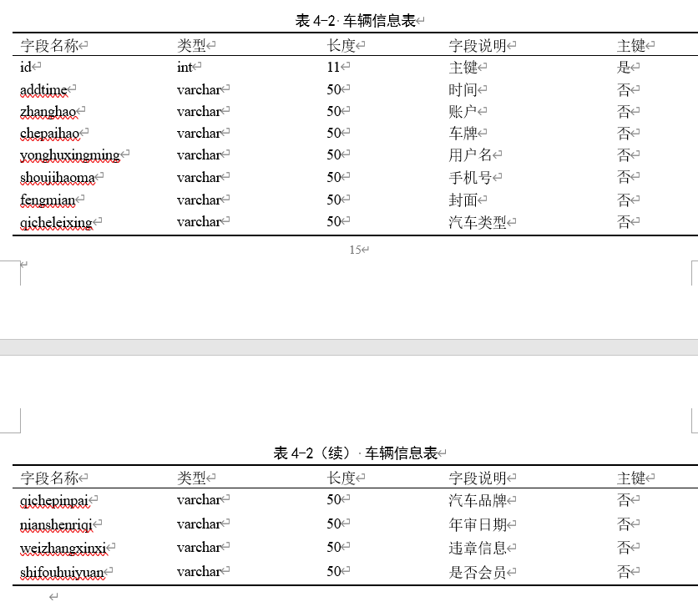
9.公式。公式要有编号，并一律使用公式编辑器编辑。公式序号采用阿拉伯数字分章依序编排，如“（2.13）”、“（4.5）”等，序号标注于该式所在行(当有续行时，应标注于最后一行)的最右边；公式书写方式应在文中相应位置另起一行居左空四个字符横排，对于较长的公式只可在符号处（+、-、*、/、≤≥等）转行。
10.参考文献。“参考文献”以三号黑体字居中打印，另起行以五号宋体字列参考文献。参考文献的排列顺序与在正文中的引用顺序一致，在引出处的右上方用方括号标注阿拉伯数字编排的序号，如：“^{[1]}”、“^{[2]}”、“^{[3]}”…等，著录格式及示例详见《参考文献著录格式及示例》。
11.正文中的说明性注解。采用随文脚注，用上标形式“^{①}”、“^{②}”…等数字表示，根据本页注目的多少，依次注明本页引文的出处，脚注放置于页面底端，换页后重新标记数字。
12.附录。“附录”以三号黑体字居中打印，论文的附录依次为附录A 附录的名称，附录B ……编号。附录中的图表公式另编排序号，与正文分开。
打印及装订要求：
1．毕业设计文稿一律采用白色A4纸标准大小打印。
2．毕业设计顺序为：
（1）封面；
（2）学位论文独创性声明、学位论文版权使用授权书；
（3）中文摘要（题目、摘要、关键词）；
（4）英文摘要（题目、摘要、关键词）；
（5）目录；
（6）正文（包括前言（引言）、设计主体、总结（结论）、参考文献）；
（7）附录（包括实验报告、设计图纸、实物图片、程序清单、调查问卷、访谈提纲等）；
（8）致谢。
三、参考文献著录格式及示例
1.专著著录格式
[序号]著者.书名[M].版本(第一版不写).出版地：出版者，出版年.起止页码.
例1：[1]孙家广，杨长青.计算机图形学[M].北京：清华大学出版社，1995.26～28.
Sun Jiaguang， Yang Changqing. Computer graphics[M].Beijing: Tsinghua University Press，1995.26～28(in Chinese).
例2：[2]Skolink M I. Radar handbook[M]. New York: McGraw-Hill，1990.
2.期刊著录格式
[序号]作者.题名[J].刊名，出版年份，卷号(期号)：起止页码.
例:[3]李旭东，宗光华，毕树生，等.生物工程微操作机器人视觉系统的研究[J].北京航空航天大学学报，2002，28(3)：249～252.
Li Xudong， Zong Guanghua， Bi Shusheng， et al. Research on global vision system for bioengineering-oriented micromanipulation robot system[J]. Journal of Beijing University of Aeronautics and Astronautics， 2002，28(3):249～252(in Chinese).
3.论文集著录格式
[序号]作者.题名[A].见(英文用In)：主编.论文集名[C].出版地：出版者，出版年.起止页码.
例1：[4]张佐光，张晓宏，仲伟虹等.多相混杂纤维复合材料拉伸行为分析[A]．见：张为民编.第九届全国复合材料学术会议论文集(下册)[C]．北京：世界图书出版公司，1996.410～416.
例2：[5]Odoni A R. The flow management problem in air traffic control[A]. In: Odoni A R， Szego G，eds. Flow Control of Congested Networks[C]. Berlin: Springer-Verlag，1987.269～298.
4.学位论文著录格式
[序号]作者.题名[D].保存地点：保存单位，年.
例：[6]金宏.导航系统的精度及容错性能的研究[D].北京：北京航空航天大学自动控制系，1998.
5.科技报告著录格式
[序号]作者.题名[R].报告题名及编号，出版年.
例：[7]Kyungmoon Nho.Automatic landing system design using fuzzy logic[R]. AIAA-98-4484，1998.
6.国际或国家标准著录格式
[序号]标准编号，标准名称[S].
例:[8]GB/T 16159－1996，汉语拼音正词法基本规则[S].
7.专利著录格式
[序号]专利所有者.专利题名[P].专利国别：专利号，出版日期.
例:[9]姜锡洲.一种温热外敷药制备方案[P]．中国专利：881056073，1989-07-06.
8.电子文献著录格式
[序号]作者.题名[电子文献/载体类型标识].电子文献的出处或可获得地址，发表或更新日期/引用日期.
例:[10]王明亮.关于中国学术期刊标准化数据系统工程的进展[EB/OL]．http://
www.cajcd.edu.cn/pub/wm1.txt/980810-2.html， 1998-08-16/1998-10-04.
注意参考文献几点说明：
① 参考文献应是公开出版物，按在论著中出现的先后用阿拉伯数字连续排序.
② 参考文献中外国人名书写时一律姓前，名后，姓用全称，名可缩写为首字母(大写)，不加缩写点(见例2).
③ 参考文献中作者为3人或少于3人应全部列出，3人以上只列前3人，后加“等”或“et al”（见例3）.
④页码不连续的，符号不要用“+”，要用“,”
错误示例：Heider,E.R.& D.C.Oliver. The structure of color space in naming and memory of two languages [J]. Foreign Language Teaching and Research,1999⑶：62～67+70
正确示例：Heider,E.R.& D.C.Oliver. The structure of color space in naming and memory of two languages [J]. Foreign Language Teaching and Research,1999⑶：62～67,70
⑤期刊版次为1-9的（见示例括号中的数字），直接写个位数字，前面不能加0
错误示例：[8]谢希德.创造学习的新思路[N].人民日报，1998-8-25（08）
正确示例：[8]谢希德.创造学习的新思路[N].人民日报，1998-8-25（8）
⑥在著录中文参考文献时应提供英文著录，见例1、例3.
⑦电子文献的载体类型及其标识为：磁带—MT， 磁盘—DK， 光盘—CD，联机网络—OL.
⑧参考文献类型及其标识见表1，电子参考文献类型及其标识见表2.

表1 参考文献类型及文献类型标识
参考文献类型 专著 论文集 报纸文章 期刊文章 学位论文 报告 标准 专利
文献类型标识 M C N J D R S P

表2 电子参考文献类型及其标识
电子参考文献类型 数据库 计算机程序 电子公告
电子文献类型标识 DB CP EB

